关于组织《习近平总书记教育重要论述讲义》
使用培训的通知
各部门、各单位：
根据教育部和省教育厅的部署，为了帮助高校广大教师干部深刻领会、准确把握习近平总书记关于教育的重要论述，用好《习近平总书记教育重要论述讲义》，将于11月23日-24日组织开展《讲义》使用的网络直播培训。现将有关事项通知如下。
一、参加人员及报名方式
（一）讲授“习近平总书记关于教育的重要论述”课及相关内容的马克思主义理论学科教师和“形势与政策课”教师，由马克思主义学院统一报名，这些教师需参加考核，具体考核要求由马克思主义学院负责通知。
（二）干部教师代表。相关校领导、职能部门领导和文管类学院各系系主任，名单由组织人事部和教师发展中心负责上报，干部教师代表不需参加考核。
（三）其他教职工。可以通过超星“学习通”在设定名额内自愿报名，其他教职工不需参加考核。
二、培训学时记载
每半天计4个学时，一共16学时。
（一）马克思主义学院报名教师以取得考核合格证书作为学时记载依据，须现场纸质签到。
（二）干部教师代表根据实际参加培训时间记录培训学时，须现场纸质签到。
（三）其他教职工根据实际参加培训时间记录培训学时，需要在超星“学习通”签到，签到时间根据会议议程适时安排。
三、培训时间及地点
培训时间：详见附件《日程安排》
培训地点：学术报告厅
四、注意事项
1.本次培训指定参训人员因故不能参加培训的，需向教师发展中心履行请假手续。
2.参会人员提前15分钟进入会场。
3.根据教育部要求，培训时要做好疫情常态化防控规定，参训人员需提前做好体温检测，要全程佩戴口罩，培训前14天内如有新冠肺炎疑似症状、疫情中高风险地区接触史、疫情中高风险地区驻留史或其他疑似情况，不得参加培训。
4.本次培训学时无需个人申报，统一由教师发展中心、马克思主义学院集体申报。
五、其他教职工超星“学习通”报名方法
本次培训从超星“学习通”APP预约报名及签到，请教职工提前在手机上下载好学习通，并于会前1小时在“学习通”预约。
已经下载过学习通，并且绑定过工号的教职工直接在首页输入邀请码，邀请码：jsfzsju，详见《超星“学习通”操作流程》第3步。
附件：日程安排

教师发展中心
2020年11月20日
超星“学习通”操作流程：
1.下载学习通：
从手机应用市场搜索“学习通”或扫描下方二维码下载；

2. 登录
（1）完全没有登录过学习通：选择最下面“其他登录方式”-校名（三江学院）-账号-密码
账号：老师自己的工号（6位数字）
初始密码：123456
PS：若修改过密码，请使用修改过密码登录
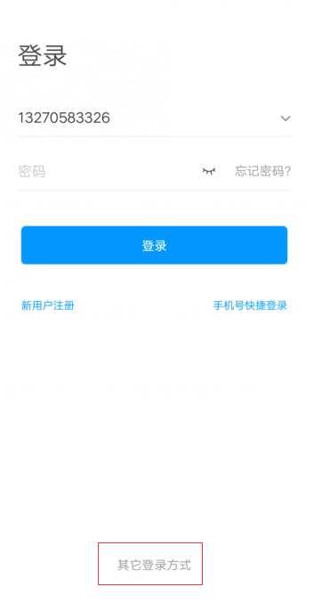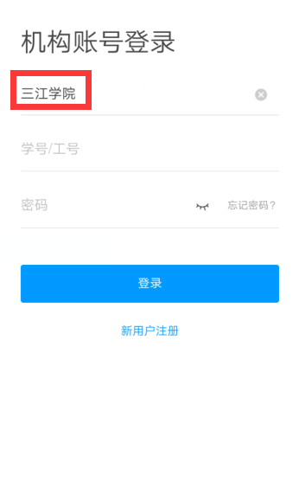
（2）已经下载过学习通，并且手机注册过账号，但未关联三江学院：手机号/密码登录（进入后在设置-账号绑定工号，输入三江学院、工号）
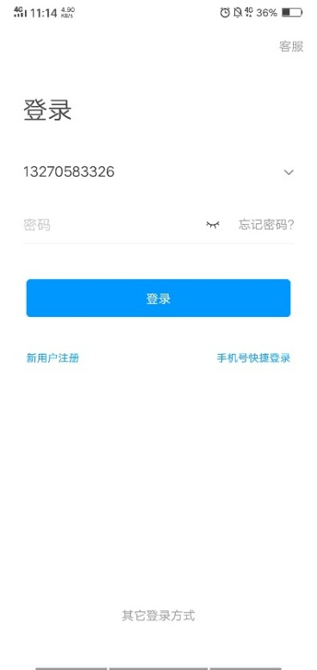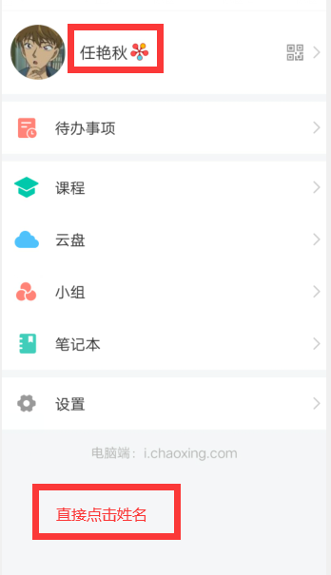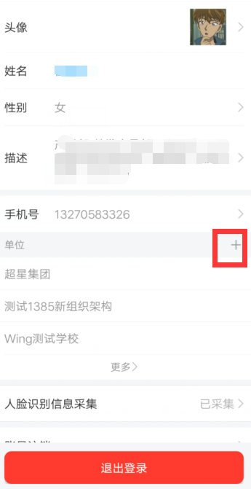
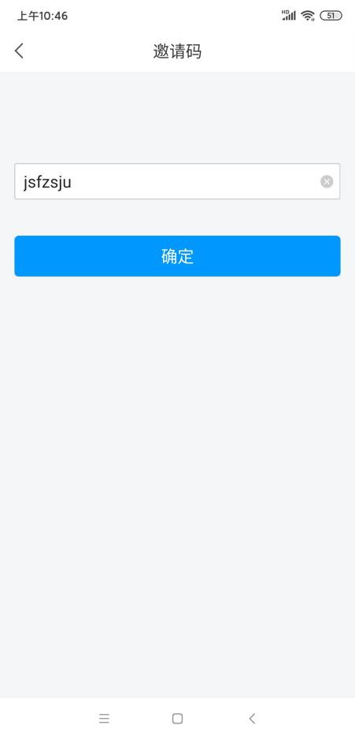

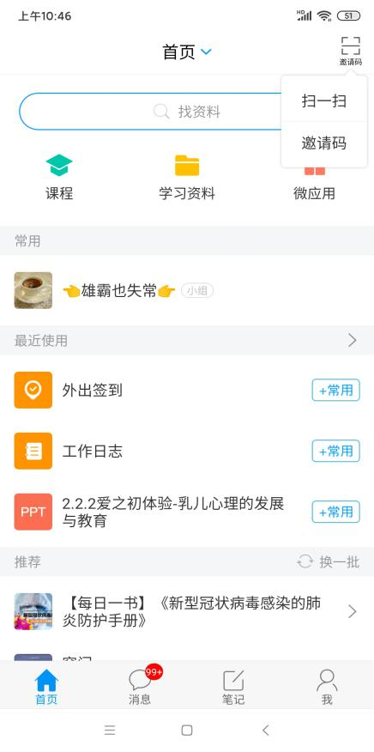
3.在首页邀请码，输入邀请码：jsfzsju;
4.选择“培训活动“进行活动报名。
5.签到：我的教发——我的培训——签到——点击签到。

